ЭКОЛОГИЧЕСКИЙ ПРОЕКТ
«ДЕТИ ЗА РАЗДЕЛЬНЫЙ СБОР МУСОРА!»

Актуальность проекта
Мусорная проблема огромна, с ней мы ежедневно сталкиваемся в городе, на улице, в общественном транспорте, в лесу, на реке. Всё новые мусорные полигоны и стихийные свалки появляются с невероятной скоростью, несмотря на то, что многие виды отходов очень долго разлагаются или вообще не разлагаются. Неужели через несколько лет наша планета станет одной огромной свалкой? Этот вопрос волнует всех, и воспитанники дошкольных групп не исключенье.
Дети очень любят гулять на природе, ходить с родителями в парк и лес, ездить на экскурсии. Но, детей огорчает, что почти везде очень много мусора. Путешествуя с родителями в разные страны, дети обращают внимание на чистоту вокруг, различные приспособления для мусора в зарубежных городах и сравнивают с улицами родного города. Бесконечные вопросы «Почему у нас так много мусора?», «Откуда он берётся?», «Как он влияет на здоровье человека и всего живого?» привели к идее создания проекта «Дети за раздельный сбор мусора!». Тему проекта выбрали наши воспитанники, активно включились в проектную деятельность родители.
Цель проекта: осознание подрастающим поколением целесообразности раздельного сбора твёрдых бытовых отходов (ТБО), переработки и изготовления из мусора различных нужных вещей.
Задачи проекта:
- Выявление причин появления мусора;
- Формирование представлений о вторичном использовании ТБО;
- Освоение детьми и родителями технологий работы с различным бросовым материалом.
Ожидаемый результат:
Осознание детьми и взрослыми значимости охраны природы, экологически целесообразного поведения в окружающей среде; осознание важности и необходимости раздельного сбора ТБО для последующего изготовления полезных вещей на мусороперерабатывающих заводах.
Цель: воспитание у детей гуманного отношения к природе, желание сберечь и сохранить красоту природы. Расширение представления детей о вторичном использовании твёрдых бытовых отходов.

Задачи: формирование навыков культуры поведения в природе; расширение представлений о том, что в природе всё взаимосвязано. Воспитывать любовь, уважительное и бережное отношение к окружающей нас природе; желание бережно относиться к ней. Ознакомление детей с проблемами загрязнения окружающей среды; с возможностью вторичного использования мусора. Развитие познавательной активности детей в процессе познания экологических проблем; развитие умений наблюдать и самостоятельно делать выводы. Закрепление умения разумно использовать различные материалы.
Участие в акциях: «Собери крышечки» - в течении года
«Собери макулатуру – сохрани дерево» - в течении года.
Оборудование: картинки с изображением различного мусора, предметы из различных материалов: пластиковые, пакеты, газеты, детали металлического конструктора и т. п.
Ход занятия.
Восп: Здравствуйте! Я рада всех приветствовать на нашем мероприятии, тема которого касается всех жителей нашей планеты. Всех, потому что Земля - наш общий дом.
Воспитатель читает стихотворение .
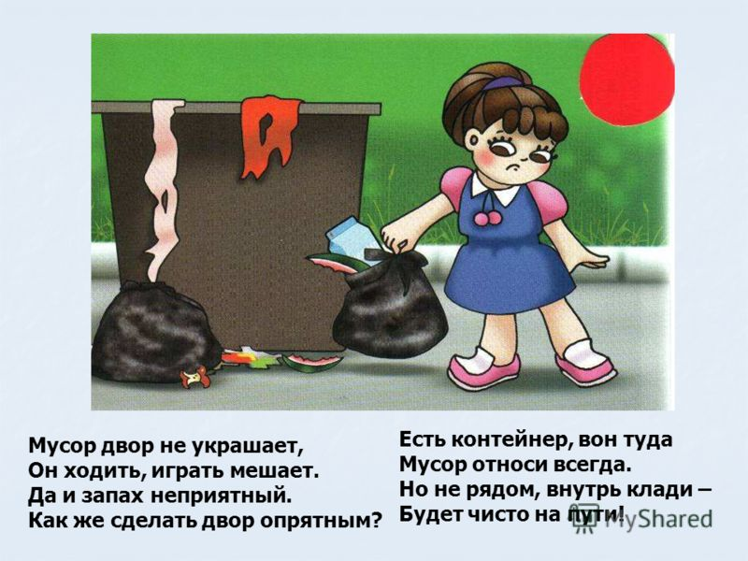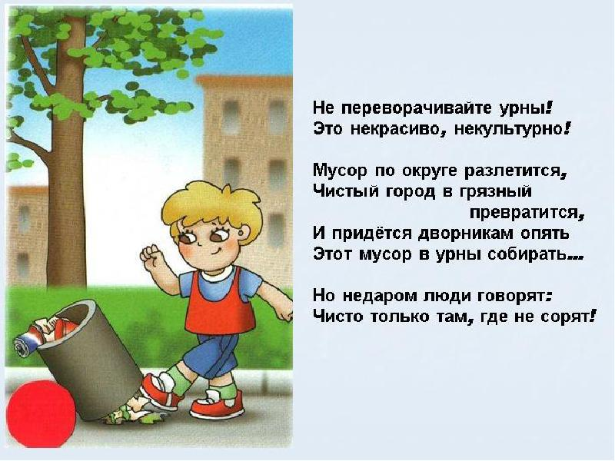
Воспитатель: Ежегодно от каждого человека в среднем остаётся около 500 кг мусора. Ежедневно мы выбрасываем консервные банки, различные упаковки, бумагу, бутылки и многое другое.
Вы уже знаете, что природу надо охранять, беречь. Ведь мусора на планете становится всё больше и больше. Эта проблема актуальна и для нашего города тоже. А всё должно куда-то деваться. Только природные отходы могут разлагаться. Остальные отходы, которые называются «твёрдые бытовые отходы» ( бумага (картон), пластик, металлы, резина, кожа, стекло). Остаются надолго в земли. А порой и вовсе не разлагают.
Рассматривание картинок с мусором.
Воспитатель:как Вы думаете, что это вообще такое?
Дети: Мусор!
Итак. Что же делать с накопленными отходами ? С мусором, можно бороться с помощью его переработки. Для этого необходимо при сборе мусора сортировать его.
Ребята, отходы, собранные на свалках, перерабатываются на специальных заводах. Для этого мусор нужно собирать раздельно. Почему, как вы думаете? (ответы детей).
Да, ребята, раздельный сбор мусора помогает быстрой его переработке и превращению мусора в нужную вещь. Например, из макулатуры (старых бумаг) делают картоны, коробки, экологическую вату и др.
А вот мусор из пластмассы в природе разлагается очень долго. Если отходы не перерабатывать, то наша Земля может стать огромной свалкой. А как мы можем помочь природе? (ответы детей: не сорить, убирать за собой мусор, раздельно собирать мусор, чтобы отходы можно было быстрее перерабатывать).
Для раздельного сбора бытовых отходов созданы специальные контейнеры. Они установлены в местах сбора мусора.
Мусорные контейнеры имеют свой собственный цвет, который указывает на разный тип отходов - Кто их видел? Где? Почему они разного цвета? Кто знает? (ответы детей).
• оранжевый контейнер – для опасных отходов
• синий контейнер — для сбора бумаги
• зеленый контейнер — для стеклянных отходов
• желтый контейнер — для пластика
• красный контейнер — для бытовых отходов
Просмотр мультфильма:
1)куда уходит мусор;
2)переработка;
3)Фиксики батарейка;
4)Фиксики экотестер.
Воспитатель: Сейчас поиграем в игру «Сортируем вместе»
В группе стоят коробки с условными знаками. Задача команд рассортировать мусор. Побеждает та команда, которая не только быстро, но и правильно рассортировала мусор.
Воспитатель раздает каждой команде карточки с рисунками разных видов мусора. Команды поочередно кидают карточки в нужную коробку. Подводится итог игры.
Воспитатель: Ребята, какие вы молодцы! И с этим заданием вы справились.
Мы сегодня научились раздельно собирать бытовые отходы.
Воспитатель: Ребята, что вы узнали нового и полезного из нашего занятия?
Дети: Мы узнали, что отходы могут не загрязнять природу, если их повторно использовать. Мусор необходимо сортировать.
- Да, правильно, сегодня мы с вами узнали о том, как можно использовать мусор второй раз. О том, как вредит мусор природе и человеку. Каждый человек на Земле, который любит нашу планету, природу, наш общий дом, постарается быть настоящим хозяином – заботливым, аккуратным, внимательным! И если каждый человек будет стремиться сделать чище свой двор, улицу, город, все люди будут дышать свежим воздухом, пить чистую воду, любоваться красотой земли!
Итог: показ мод в костюмах из мусора.

